Sátoraljaújhely | fotók  térkép

A település a Zemplén egyik szellemi központja, a Tokaj-hegyaljai borvidék kereskedővárosa. A környező erdők kedvelt kirándulóhellyé teszik. A városhoz tartozó Széphalom irodalmi zarándokhely. Sátoraljaújhely mellett nemzetközi határátkelőhely működik.
A nagy történelmi múltú város eredeti neve Sátorhalma, illetve Sátorelő volt.
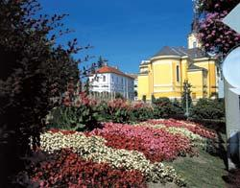
Az újhelyi belvárosban

Városi kiváltságokat 1261-ben kapott V. István királytól. Védelmére a Várhegyen kővár épült, mely a XVI. századig állt fenn - emlékét ma már csak a hegy neve őrzi.
A város már a középkorban jelentős település: itt volt a híres hegyaljai bor kereskedelmi központja, itt vezettek át a kereskedelmi útvonalak Oroszország, Lengyelország és Erdély irányába. Itt készítette Szepsi Laczkó Máté páter 1640-ben az első aszúbort - Tokaj-Hegyalja máig leghíresebb borfajtását.
Sátoraljaújhely a XVII. századtól a Rákóczi-család birtokába került, a XVIII. század közepétől Zemplén vármegye székhelye lett. Itt kezdte pályáját a megye fiskálisaként Kossuth Lajos, itt volt résztvevője a közéletnek Kazinczy Ferenc és Szemere Miklós is.
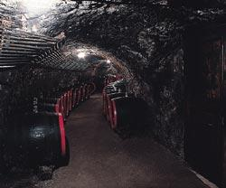
Újhely pincéi is Hegyalja híres borát rejtik

A XIX. század második felére elérte a várost a vasútvonal, megépült a híres dohánygyár és a fürdő. A trianoni békeszerződés azonban megcsonkította a várost. Mai jelentőségét továbbra is a tokaji bor biztosítja.
Sátoraljaújhely történelmi műemlékekben gazdag, környékén számos kirándulóhely található. A város határában működik Magyarország leghosszabb ülőszékes felvonója (1334 méter hosszon), amely télen a Magas-hegyi sí- és szánkópályákhoz viszi a turistákat.
A régi zsidó temető a zsidóság jelentős zarándokhelye: itt nyugszik Teitelbaum Mózes csodarabbi, aki állítólag meggyógyította a gyermek Kossuth Lajost is, és nagy jövőt jósolt neki: "Te leszel a néped zászlóhordozója".
A Sátoraljaújhelyhez tartozó Széphalom a magyar irodalomtörténet kiemelkedő helyszíne. Az egykori kastélykertben áll az Ybl Miklós tervei alapján épült Kazinczy-emlékcsarnok, amelynek kiállítása a nyelvújító Kazinczy Ferenc életpályáját idézi föl.
A 37-es út a szlovák határ melletti településen ér véget. Vasúton a Miskolc-Szerencs-Sátoraljaúhely vonalon közelíthető meg.

Térkép
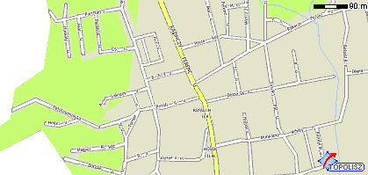

Névjegy
Település: | Sátoraljaújhely
Település rangja: | város
Lakosok száma: | 19 000
Telefon körzetszám: | 47
Irányítószám: | 3980

Nagytemplom (Szent István király) | térkép

A késő barokk stílusú Nagytemplom 1768-1798 között épült fel. Jelenlegi formáját a XX. század elején végzett bővítések során kapta.
A Szent István király tiszteletére szentelt templom főoltárát Hild Lipót készítette. Két oltárképét Boruth Andor újhelyi művész festette.
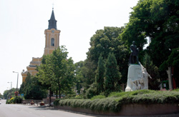
A Nagytemplom, előtérben a Kossuth-szoborral

Térkép
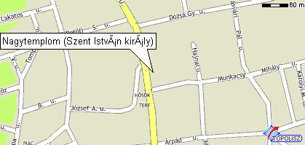

Névjegy
Megnevezés: | Nagytemplom (Szent István király)
Cím: | Sátoraljaújhely, Széchenyi tér 10.
Telefon: | 47/321-231
KAPCSOLAT~: | Plébániahivatal

Pálos kolostor - Piarista diákotthon, Sátoraljaújhely | térkép

A pálosok már a XIII. század második felében megkezdték itt kolostoruk építését. Földszinti kerengője árkádokkal nyílt a belső udvar felé, déli részének gótikus keresztboltozata ma is méltóságteljes látvány.
Sátoraljaújhely legértékesebb műemlék együttese a város legősibb részén, az ún. Barátszeren található. A településrész a "fehér barátokról", a pálosokról kapta a nevét.
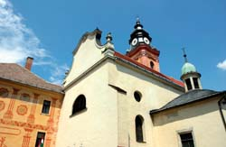
Az egyházi műemlékek

A korábban kétszintes rendház második emeletét 1698-ban építették. Nyugati homlokzata 10, a templom bejárata melletti déli homlokzata 1 tengelyes, kora barokk díszítő falfestéssel. Az egykori ebédlő - refektórium - mennyezetén gazdag, festett stukkódísz látható. Amikor 1786-ban II. József császár feloszlatta a pálosok rendjét, a kolostort a piaristáknak juttatta.

Térkép
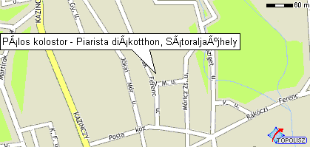

Névjegy
Megnevezés: | Pálos kolostor - Piarista diákotthon, Sátoraljaújhely
Cím: | Sátoraljaújhely, Deák u. 12.
Telefon: | 47/322-433
Nyitva tartás: | H-V 8-16.30

Kazinczy Ferenc Múzeum, Sátoraljaújhely | térkép

A gyűjtemény elsősorban a várostörténet és a természetrajz területét öleli föl. A történeti kollekcióban megtalálható a reformkori kaszinó berendezése, a Kazinczy család bútorai, egy szabadkőműves díszkötény is.
Fényes Újhely a címe a Sátoraljaújhely történetét bemutató kiállításnak, mely csaknem hat évszázad (1261-1849) eseményeibe enged betekintést.
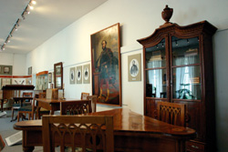
A Zempléni Kaszinó

Bemutatja a kiállítás Újhely várának történetét, az egyes egyházak históriáját, a táj gazdasági életében meghatározó jelentőségű szőlőművelés és bortermelés eszközeit. Külön termet szentelnek a XVII-XVIII. századi függetlenségi mozgalmaknak. Az ún. Kazinczy-szobában a felvilágosodás hazai kiteljesedésének korszakát követheti nyomon a látogató.
Önálló egysége a Zempléni Kaszinó rekonstruált enteriőrje - a kaszinó 1834-1850 között működött a múzeum jelenlegi épületében.
A másik két kiállítás a magyarországi madarakat és a Zempléni-hegység természetrajzát mutatja be.

Térkép
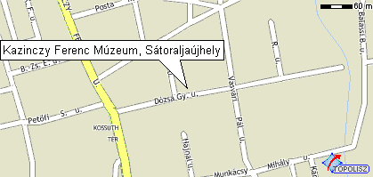

Folytatás...
Bővebben a múzeumról

Névjegy
Megnevezés: | Kazinczy Ferenc Múzeum, Sátoraljaújhely
Cím: | Sátoraljaújhely, Dózsa György utca 11.
Telefon: | 47/322-351
Fax: | 47/521-122
Kapcsolattartó: | Kazinczy Ferenc Múzeum
Nyitva tartás: | H-Szo 8-16
E-mail: | kazinczymuz@hermuz.hu

Kazinczy Ferenc Emlékcsarnok (Mauzóleum) és sírkert, Sátoraljaújhely-Széphalom

Az elpusztult Kazinczy-kúria parkjában 1873-ban Ybl Miklós tervei alapján épült fel a neoklasszicista Emlékcsarnok (Mauzóleum), amelynek kiállítása Kazinczy Ferenc életpályáját idézi föl. Síremléke a parkban áll.
A neoklasszicista stílusú építmény görög templomcsarnokot mintáz. Bejárata és hátoldala oromzatos, két-két pillérrel és dór oszloppal, belül természetes megvilágítású apszis csatlakozik a négyszögű teremhez. A csarnok kiállításának anyagát, a Kazinczy-relikviákat az író unokája, Becske Bálint gyűjtötte össze. Ezekből alakult ki a XIX-XX. század fordulójára a múzeum. Az író néhány személyes tárgya mellett kéziratok, festmények, s Ferenczy István (Marsalkó János által befejezett) fehér márvány Kazinczy-mellszobra idézik fel az író és a kor alakját, illetve hangulatát.
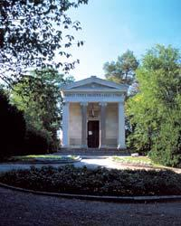
A tervező Ybl Miklós volt

A kiállítás áttekintést ad az életpálya fő állomásairól. Maga az emlékcsarnok nem csupán irodalmi emlékhely, hanem a Kazinczy-kultusz központja is.
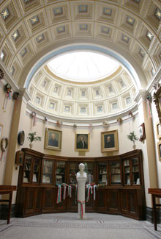
Az emlékcsarnok kiállítása

Az emlékpark természetvédelmi terület, amely helyet ad a Kazinczy-család sírkertjének is. Az emlékoszlop alatt nyugszik az író és felesége, az oszlop körül pedig négy gyermekük, három unokájuk és az a szolgálójuk, aki Kazinczyval együtt raboskodott Munkács várában. Legkisebbik fiuk, Lajos, Aradon szenvedett vértanúhalált a honvédsereg ezredeseként.

Folytatás...
Kazinczy és Széphalom

Névjegy
Megnevezés: | Kazinczy Ferenc Emlékcsarnok (Mauzóleum) és sírkert, Sátoraljaújhely-Széphalom
Cím: | Sátoraljaújhely-Széphalom, Kazinczy kert
Telefon: | 47/322-351
Fax: | 47/521-122
Kapcsolattartó: | Kazinczy Ferenc Múzeum
Nyitva tartás: | K-V 10-16
E-mail: | kazinczymuz@hermuz.hu

Kossuth Lajos-szobor, Sátoraljaújhely | térkép

A városban kezdte pályáját a megye fiskálisaként Kossuth Lajos . Emlékét a központban található szobor őrzi. A város jelképévé vált Kossuth-szobrot Gárdos Aladár készítette 1911-ben.
Kőposztamense harangra emlékeztet, amelyből Árpád vitéze lép ki, megérintve az eke szarvára támaszkodó parasztot. Felirata az 1890-es, a turini száműzetése idején keletkezett Kossuth-vallomást.
Térkép
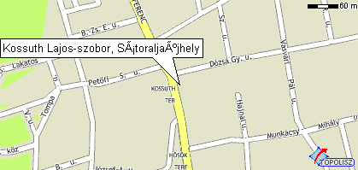

Névjegy
Megnevezés: | Kossuth Lajos-szobor, Sátoraljaújhely
Cím: | Sátoraljaújhely, Kossuth tér

Zempléni levéltár, Sátoraljaújhely | térkép

A városháza északi szárnyának emeletén helyezték el Zemplén vármegye levéltárát. Berendezése műemlék: az országban szinte egyedülállóan őrzi a XVIII-XIX. századi "levelestárak" hangulatát.
Barokk bútorzatát helybeli mesterek készítették, logikai rendjét Szirmay Antal (1747-1812) történetíró alakította ki. Legkorábbi dokumentuma V. István király özvegyének, Kun Erzsébetnek adománylevele 1272-ből. Kazinczy Ferenc író és nyelvújító 1816-1831 között volt a megye főlevéltárnoka. Hatalmas munkát végzett az iratok, okiratok rendezésével; különleges értékű gyűjtemény-együtteseket alakított ki.
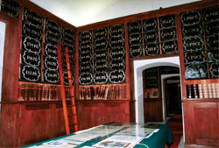
Az eredeti berendezés

A levéltár nyitvatartási időben is csak bejelentkezéssel látogatható.

Térkép
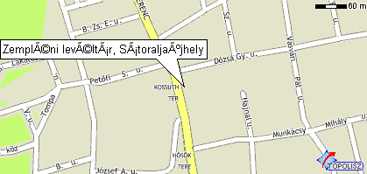

Névjegy
Megnevezés: | Zempléni levéltár, Sátoraljaújhely
Cím: | Sátoraljaújhely, Kossuth tér 5.
Telefon: | 47/321-353
Fax: | 47/321-353
Nyitva tartás: | H-Sze 8-16, P 8-12

Műemlék épületek

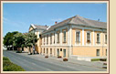
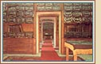
Városháza és a Zemplén Levéltár
Sátoraljaújhely, Kossuth tér 5.
A barokk stílusú egykori vármegyeháza alapkövét 1754-ben rakták le. Tervezője Sylvester Aprilis, olasz építész volt. Zemplén vármegye tisztikara 1768-ban vette használatba az épületet. Északi szárnyának emeletén 1772-ben a Szirmay Antal történetíró által kialakított Zemplén Vármegye Levéltára (mai nevén Kazinczy Ferenc Levéltár) kapott helyet. 1776-ban készült el a faragott fa polc-sor, amely az egész falfelületet kitölti. ma is a levéltár féltve őrzött berendezéséhez tartozik.
A vármegyeháza bővítésére többször készült terv, de jelentősebb átalakításra csak 1832-ben került sor. A levéltárat 1839-ben bővítették. A levéltár fekete viaszosvászon polctakarói 1873-ban készültek, Szirmay Antal főlevéltárnok javaslatára. A kiváló szakember mellett több más jeles személy is dolgozott a vármegye archívumának rendezésén. Legnevesebb Kazinczy Ferenc, aki a 1815-1831 között tevékenykedett itt a "vármegye napibéreseként". A megyeháza műemléki felújítására 1966-1974 között került sor.
Az utcavonalon szabadon álló, U alaprajzú megyeháza épülete egyemeletes. Főhomlokzatát középütt oromzatos, két szélén kontyolt tetős rizalitok tagolják. Az emeleten sávokkal keretelt tükrökben elhelyezkedő kő- illetve vakolatkeretes ablakok a földszinten egyenes, az emeleten szegmensíves záródásúak. A középrizalitban a díszterem három magas ablaka félkörívvel zárul, fölöttük gazdag szemöldökpárkány. Az udvari homlokzatok árkádosak. Az oszlopokkal háromhajósra osztott, boltozott kapualj végében, kétoldalt indulnak az emeletre vezető lépcsőházak. A tekintélyes méretű épületben 1950 óta városi tanács, 1999-től a városi önkormányzat székel.
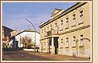
Kazinczy Ferenc Múzeum
Sátoraljaújhely, Dózsa György út 11.
1827-ben - mint ez a kapuzat záradékán is olvasható - Sennyei Károly építtette. 1834-től a Zempléni Kaszinó otthona volt. 1950-ig városházának használták, majd szlovák tanítási nyelvű általános iskola volt benne az 1980-as évek közepéig. A zárt sorú beépítésű, egyemeletes saroképület eredetileg téglalap alaprajzú volt. 1894-ben a klasszicista épületet városháza céljára, eklektikus stílusban erősen átalakították, és így vált zárt, belső udvarossá. Részben alápincézett, a pince és a földszinti helyiségek boltozottak. Az udvari homlokzatok függőfolyosósak. A kilenctengelyes utcai főhomlokzat középtengelyét a bejárati kapu előtti portikuszszerű, két toszkán oszlopon nyugvó erkélyépítmény és a főpárkány fölötti timpanonos attika hangsúlyozza. A homlokzatot körbefutó övpárkányzat, valamint a keretelt ablakok könyöklő- és szemöldökpárkánya tagolja, és ezeket kötény- és oromdísz gazdagítja. 1990-től ad otthont a zempléni Kazinczy Ferenc Múzeumnak.

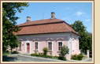
Waldbott-kastély
Sátoraljaújhely, Széchenyi István tér 10.
A XVIII. században épült, barokk stílusban. Szirmay Antal építtette, majd a XIX. század második felében a báró Waldbott család tulajdonába került. Domboldalban épült, így az utcai hosszanti homlokzati oldalon kétszintes, míg a kerti nyugati oldalon földszintes. Az utca vonalán szabadon álló, téglalap alaprajzú, mandzárdtetős, háromablakos középrizalittal. A főhomlokzaton tagozott osztópárkány, díszes főpárkány. Az alagsori négyzetes ablakok kőkeretelésűek, a felső ablakok mellvédje ugyancsak kőből készült, míg a többi részen vakolatból alakították ki a kereteket. Az alsó szint dongaboltozatát e század elején átépítették, porosz-süvegboltozatra. A lakószinten a szobák teknőboltozatosak, a középrizalit mögötti nagyteremben ma már síkfödém van, párkánnyal. A nagyteremben lemázolt kőkeretes kandalló áll. Említésre méltó a régi (kőfedlapos, pilléres megoldású) védett kerítés. Az épületben jelenleg öregek Napközi Otthona működik.

Templomok

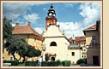
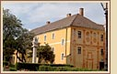
Pálos-piarista templom és rendház
Sátoraljaújhely, Deák Ferenc u. 11-14.
Az újhelyi pálosok Szent Egyed kolostorát a XIV. század elején alapították és kezdték építeni. 1566-ban a a tatárok várost és a kolostort felgyújtották. A XVI. és a XVII. század folyamán az épületegyüttest fokozatosan helyreállították, déli oldalához Rákóczi Ferenc építtette a ma is álló ki kápolnát. A pálos rend 1786-ban történt fokozatos feloszlatása után, 1789-ben a piaristák kapták meg a kolostort és a templomot. Ekkor a templom titulusát Szent Egyedről Kalazanci Szent Józsefre változtatták. Jelenlegi titulusa: Nagyboldogasszony.
A templom megőrizte jellegzetes középkori, pálos alaprajzát. Északi fala teljes egészében gótikus. barokk főhomlokzatán volutás, konkáv-íves oromfal, s a voluták fölött copf vázák. Korabarokk, pilaszteres kapuzatának párkánya fölött tört timpanon, vázákkal. A kapuszárnyak rokokó tükrökkel tagoltak. A bejárat fölött széles, félköríves karzatablak. Tornya a szentély északi oldalán áll, emeletén mérműves ablakok. A felső szint és a sisak barokk. A templom hajója fölött fiókos dongaboltozatok, gazdag stukkódíszítéssel.
Berendezése 1716 és 1736 között készült. Főoltára Strécius János lőcsei szobrász műterméből való. Az oltár tetején Mihály arkangyal, lent kétoldalt Szent László és Szent István szobra. Szószékének hangvetőjén négy egyházatya figurája, fölöttük szentháromság-szoborcsoport. A hajóban Mária és Remete Szent Pál tiszteletére állított mellékoltárok. A szentély északi oldalán elhelyezkedő, kolostor-boltozattal fedett sekrestye felett oratórium. A hajó déli oldalán nyíló Rákóczi-kápolna nyolcszögletű kolostor-boltozattal fedett. Nyugati és keleti oldalán szegmensívű ablakok.
A szentkereszt-oltár két oldalán (falfülkében) Mária és Keresztelő Szent János, a velük szemben levő fülkében Ézsaiás próféta és Mária Magdolna rokokó szobrai. A templom északi oldalához kapcsolódó, nyugat felé - pálos szokás szerint - azon túlnyúló épület, négyszögű udvart zár körül. Építése a XIV század elején kezdődött. 1566-ban leégett, majd a templommal együtt fokozatosan helyreállították. Az addig kétszintes rendház második emeletét Nádasdy László perjel emeltette 1698-ban. 1789-től már a piaristák újították meg a kolostort.
Nyugati homlokzata 10, a templom homlokzata előtti déli 1 tengelyes, kora barokk architektonikus díszítő falfestéssel. A földszinten a templom mellet copf keretelésű, 1795-ben állított kapuzat, az évszámos zárókő felett piarista címerrel. A keleti homlokzaton XVIII. századi támpillérek. A kerengő XVII. századi félköríves nyílásait befalazták és ablakokká szűkítették. A körbefutó folyosók és a termek dongával és kolostor-boltozattal fedettek. Az egykori ebédlő mennyezetén gazdag stukkódísz, lábazatán nemrég restaurált intarziás lambéria 1807-ből. Az egykori kolostorban ma középiskolai diákotthon működik.

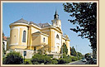
Római katolikus plébániatemplom
Sátoraljaújhely, Széchenyi István tér 10.
A középkori templomot 1482-ben építették újjá. Miután 1765-ben és 1768-ban leégett, lebontották. 1771-től 1795-ig építették föl az új templomot, ami 1812-ben újra leégett. 1860-ban Szent István tiszteletére szentelték fel. 1910-ben kereszthajóval és új szentéllyel bővült. Főhomlokzatán a kapuzat két oldalán páros pilaszterek, oldalsó mezőin az ablakokat két-két pilaszter fogja közre. A széles főpárkány fölött konkáv-íves orommezők kapcsolódnak a főhomlokzat síkjában emelkedő toronyhoz. A szentély keskenyebb, félköríves apszissal zárul. A hajó négyboltszakaszos, a hevederívek között csehsüveg-boltozatokkal fedett, az apszison negyedgömb kupola. A hajó két oldalán, boltszakaszainak megfelelően, a hevedereket támasztó falpillérek között kis mellékterek, oltárokkal. Főoltárát Hild Lipót készítette. Két oltárképét Boruth Andor újhelyi festőművész festette. Szomszédságában áll az 1852-ben épült, romantikus stílusú, műemlék jellegű plébániaház.

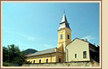
Református templom
Sátoraljaújhely, Petőfi Sándor u. 7.
Az udvarban álló, copf stílusú épület 1784-től 1789-ig épült. Megújították 1889-ben. Főhomlokzat fölötti tornyát osztópárkányok, lizénák és a szegmens záródású ablakkeretezések tagolják. Órapárkányán gúla végződésű bádogtorony nyugszik. A hajó trapéz záródású. Homlokzatai faltükrös tagolásúak, bennük szegmensíves, keretelt ablakok nyílnak. A két bejáratot faragott kövek szegélyezik. Tagolt síkmennyezete íves átmenettel kapcsolódik a pilaszterekkel díszített oldalfalakhoz. Egyik karzata a torony pilléreire támaszkodik, ez és a szemközti is boltozott, falazott szerkezetű. Szószéke és úrasztala füzérdíszes.

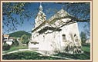
Görög katolikus templom
Sátoraljaújhely, Széchenyi István u. 8.
1738-ban épült, tornya 1777-ben, de teljes befejezése a XVIII. század végéig húzódott. Főhomlokzata előtt zömök órapárkányos torony, alján kőkeretes bejárati ajtó, efölött egyházi, szláv nyelvű kronosztikon. Szentélye íves záródású, hajója dongaboltozattal fedett. szélfogós főbejárat látható a hajó déli oldalán. Az építészeti szempontból igénytelen belső térben gazdag barokk berendezés van. Az ikonosztázion erősen horizontális tagolású, aranyozott keretépítménnyel. Dúsan faragott, áttört királyi ajtó, galíciai műhelyre valló kvalitásos ikonok díszítik. A szószék hátoldalán Aranyszájú Szt. János ikonja.

Múzeumok

Kazinczy Ferenc Múzeum
Sátoraljaújhely, Dózsa György út 11.
1827-ben - mint ez a kapuzat záradékán is olvasható - Sennyei Károly építtette. 1834-től a Zempléni Kaszinó otthona volt. 1950-ig városházának használták, majd szlovák tanítási nyelvű általános iskola volt benne az 1980-as évek közepéig. A zárt sorú beépítésű, egyemeletes saroképület eredetileg téglalap alaprajzú volt. 1894-ben a klasszicista épületet városháza céljára, eklektikus stílusban erősen átalakították, és így vált zárt, belső udvarossá. Részben alápincézett, a pince és a földszinti helyiségek boltozottak. Az udvari homlokzatok függőfolyosósak. A kilenctengelyes utcai főhomlokzat középtengelyét a bejárati kapu előtti portikuszszerű, két toszkán oszlopon nyugvó erkélyépítmény és a főpárkány fölötti timpanonos attika hangsúlyozza. A homlokzatot körbefutó övpárkányzat, valamint a keretelt ablakok könyöklő- és szemöldökpárkánya tagolja, és ezeket kötény- és oromdísz gazdagítja. 1990-től ad otthont a zempléni Kazinczy Ferenc Múzeumnak.

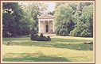
Kazinczy Ferenc Emlékcsarnok Széphalom
Sátoraljaújhely, Kazinczy Ferenc u. 225.
A hangulatos, nagy park közepén eredetileg a Kazinczy-család udvarháza állt. Az eredeti épület helyén magasodik a neoklasszicista emlékcsarnok, melyet Ybl Miklós tervei alapján építettek, s adtak át 1873-ban. A csarnok évtizedek óta kiállítóhely. Az épülettel szemben - a védett parkban - Kazinczy Ferencnek, feleségének és több gyermekének sírja és síremléke látható.

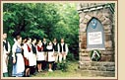
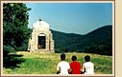
Magyar Kálvária
A Szár-hegyen, az 1930-as években, helyi kezdeményezésre, széleskörű társadalmi összefogással épült emlékműrendszer, amely a trianoni békeszerződés során elcsatolt megyének és városoknak állít emléket. A emlékműrendszer koncepcióját Kontraszty Dezső kegyesrendi tanár fogalmazta meg, a tervrajzokat Harasztos Gyula festőművész készítette. Az őrtornyokra emlékeztető stációk homlok- és oldalfalain az elcsatolt megyék és nevezetesebb városok címereit helyezték el, amelyekhez márványtáblába vésve egy-egy versidézet tartozik. A 14 stációt Rilyák József és Kovács József kőművesmesterek építették, a városcímereket Osváth Antal szobrász, a műkőtáblákat és feliratokat Kubasevivs Lajos kőfaragómester készítette. Felavatására 1936. október 4-én országos ünnepség keretében került sor.
A kálvária út végén az 1934-ben épített Országzászló áll. A emlékműrendszerhez csatlakozó Szent István Kápolna a hegytetőn elterülő tér végén sziklacsoportra épült, 1938. szeptember 11-én szentelték fel. Oltárképe Szent Istvánt ábrázolta, amint felajánlja a szent koronát Máriának, Magyarország védőszentjének. A kápolna Petrasovszky Emánuel festőművész tervei alapján készült. A Magyar Kálvária a II. világháború idején jelentős veszteségeket szenvedett, s az azt követő évtizedekben szinte teljes pusztulásnak indult: a címerek és márványtáblák eltűntek, az épületeket megrongálták, az utak bebozótosodtak. Az emlékhely egyre inkább feledésbe veszett, a fiatalok közül sokan még a létezéséről sem tudtak.
1986-ban a Városi Tanács megtisztíttatta az emlékhelyhez vezető utakat, majd 1989-ben a Városvédő és Szépítő Egyesület kezdeményezésére megkezdődött az emlékműrendszer teljes felújítása. Ennek során a város vállalatainak, intézményeinek és politikai pártjainak anyagi támogatásával, a lakosság aktív részvételével újra megtisztították az utakat, felújították az épületeket, a stációkra új táblákat helyeztek el. A Magyar Kálvária újraavatására 1990 augusztus 19-én került sor, azóta az emléktáblák pótlása is megtörtént, s kialakították a"magyar anyák terét".
A csodálatos természeti környezetben elhelyezkedő egyedülálló emlékműrendszert évente több száz látogató keresi fel, legtöbben a hagyományos, augusztus 20-ai ünnepség keretében.

Sátoraljaújhely Város Önkormányzat Erzsébet Kórháza

3980 Sátoraljaújhely, Mártírok u. 9

Levelezési cím:
3981 Pf: 230

Telefon: (47) 525-300
Fax: (47) 525-330

